福祉の魅力を語ろう会
参加申込書
※締切：5月20日(月曜日)

FAX (0829)20-0224
E-mail fukushi-soudancenter@h-kiraria.net

事業所名 |  | 連絡先
記入者名

参加者について以下にご記入ください。
 | 参加者名 | 職名 | 仕事内容(簡単に)
1
2
3
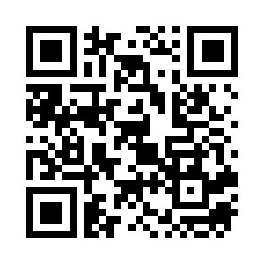
下のQRコードからも申し込み可能です。

